

**实验报告**

课 程 名 称 ： 数据库系统原理

实 验 题 目： 创建和删除数据库

学生所在专业： 计算机科学与技术

学生所在班级： 计算机1802班

学 生 学 号 ： 1816050215

学 生 姓 名 ： 杨淋钧

实 验 日 期 ： 2020.5.2

指导教师姓名： 张洋

实 验 成 绩 ：

# 实验五 综合训练

**一、实验目的**

本次实验，是为解决实际问题而进行数据库设计。完成设计任务，将对设计实际有用的数据库应用程序，有更深入的理解。

**二、实验环境**

操作系统： Windows 7或Windows 10。

数据库管理系统：Microsoft 公司的SQL Server。

**三、实验内容**

**（一）、题目：**

设某汽车运输公司数据库中有三个实体集。一是“车队”实体集，属性有车队号、车队名等；二是“车辆”实体集，属性有牌照号、厂家、出厂日期等；三是“司机”实体集，属性有司机编号、姓名、电话等。

设车队与司机之间存在“聘用”联系，每个车队可聘用若干司机，但每个司机只能应聘于一个车队，车队聘用司机有个聘期；车队与车辆之间存在“拥有”联系，每个车队可拥有若干车辆，但每辆车只能属于一个车队；司机与车辆之间存在着“使用”联系，司机使用车辆有使用日期和公里数两个属性，每个司机可使用多辆汽车，每辆汽车可被多个司机使用。

**（二）、要求：**

1、概念结构设计：根据题目要求，设计E-R模型，详细描述实体的属性和实体之间的联系，消除不必要的冗余。并在图上注明属性、联系类型、实体标识符。

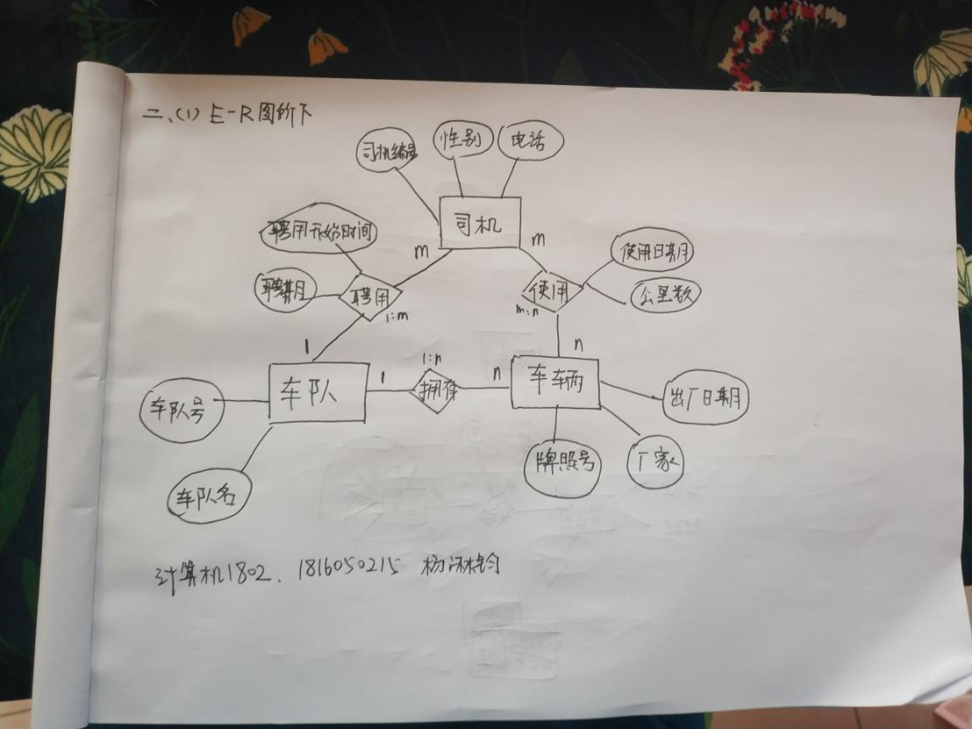

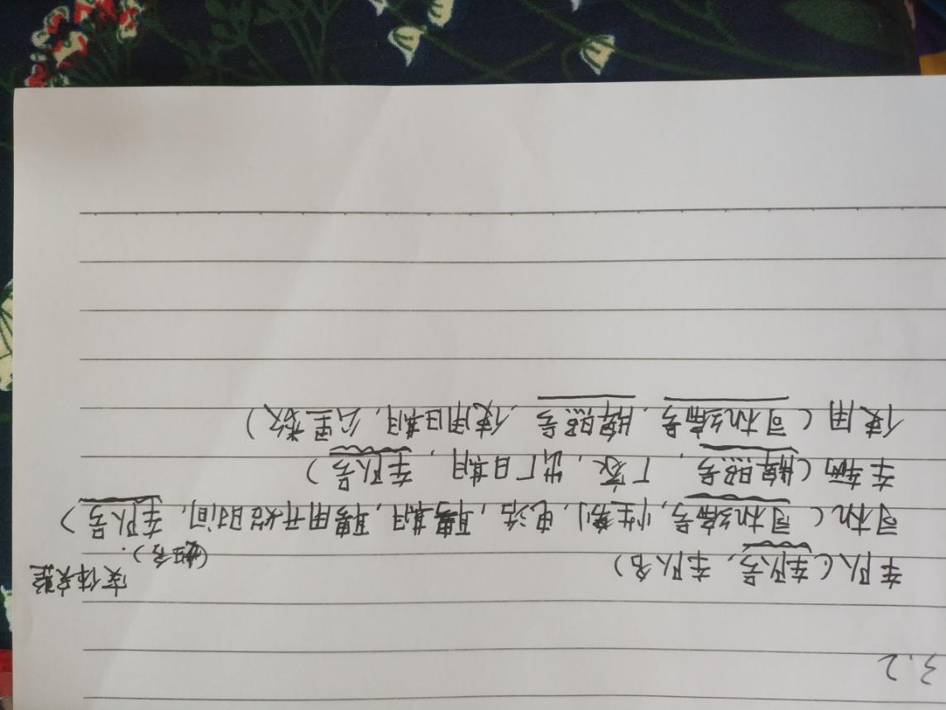2、逻辑结构设计：实现E-R图向关系模型的转换，特别注意实体的1:n联系，优化数据模型，并标明主键和外键。

3、关系规范化：

3.1写出所有关系模式的基本函数依赖和关键码；

3.2说明各关系模式最高已经达到第几范式？为什么？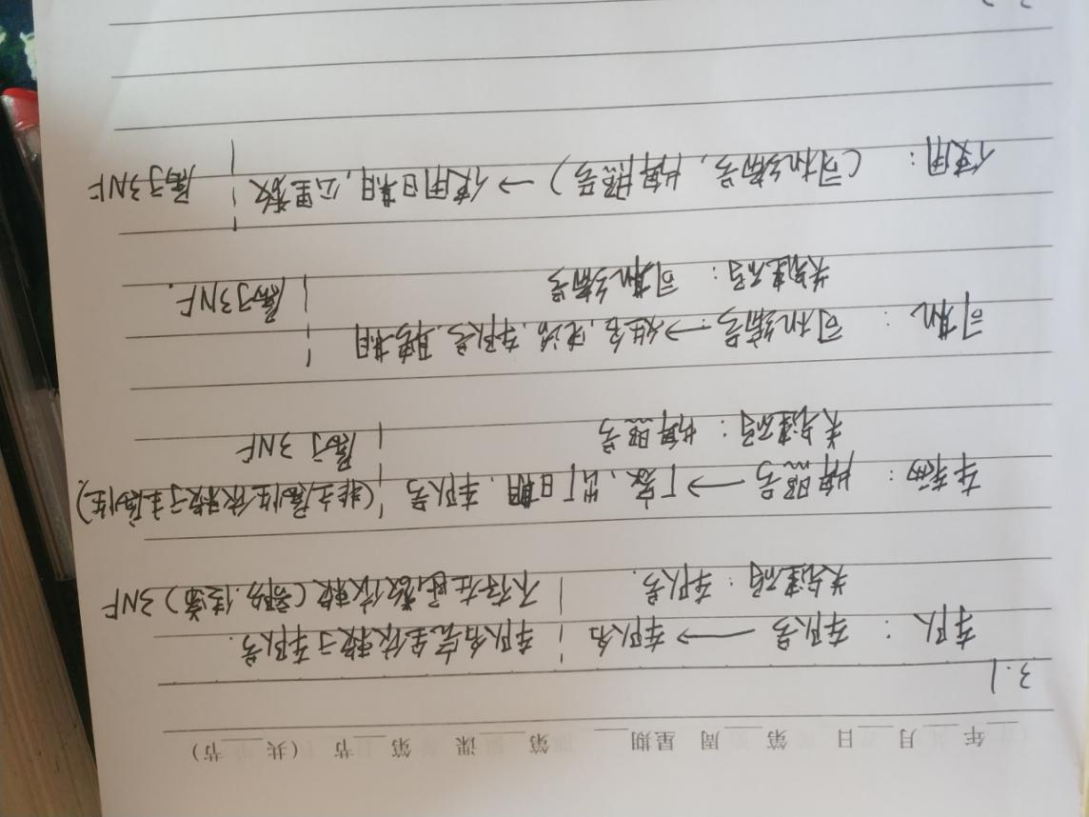

3.3如果各关系模式不属于3NF，请说明理由，并将各关系模式分解成第三范式。

表一：司机表

|  |  |  |  |
| --- | --- | --- | --- |
| 字段名 | 数据类型 | 含义说明 | 空值情况 |
| 司机编号 | char（15） |  | not null |
| 姓名 | char（10） |  | not null |
| 电话 | int |  | not null |
| 车队号 | char（15） |  | not null |
| 性别 | char（2） |  | not null |
| 聘期 | int |  | not null |

表二：车队表

|  |  |  |  |
| --- | --- | --- | --- |
| 字段名 | 数据类型 | 含义说明 | 空值情况 |
| 车队号 | char(15) |  | not null |
| 车队名 | char(15) |  | not null |

表三：车辆表

|  |  |  |  |
| --- | --- | --- | --- |
| 字段名 | 数据类型 | 含义说明 | 空值情况 |
| 牌照号 | char(20) |  | not null |
| 厂家 | char(15) |  | not null |
| 出厂日期 | char(15) |  | not null |
| 车队号 | char(15) |  | not null |

表四：使用表

|  |  |  |  |
| --- | --- | --- | --- |
| 字段名 | 数据类型 | 含义说明 | 空值情况 |
| 司机编号 | char（15） |  | not null |
| 牌照号 | char（20） |  | not null |
| 使用日期 | char（20） |  | not null |
| 公里数 | int |  | not null |

1. 用SQL语言创建数据库并录入部分测试数据；（实验报告书写：要求给出创建每个表的SQL语句截图和表的内容截图）

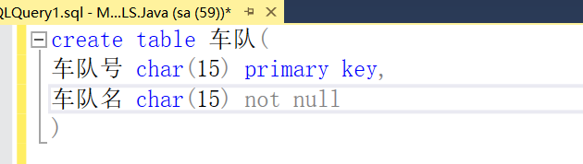

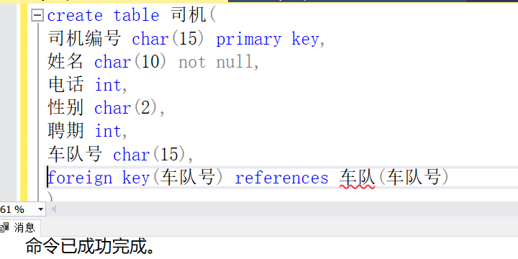

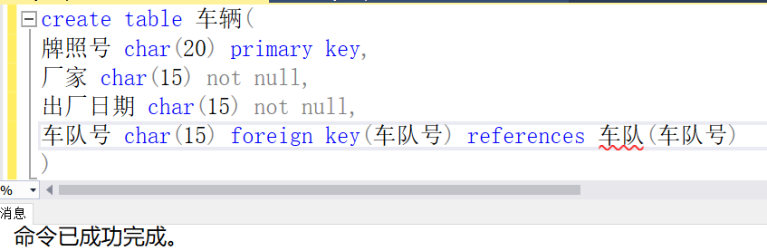

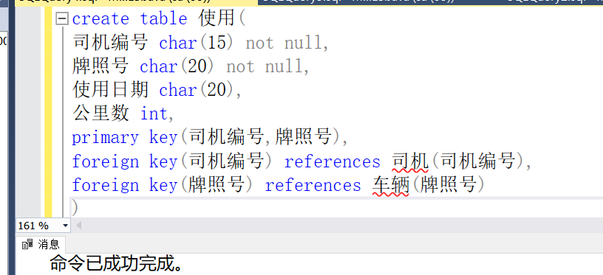

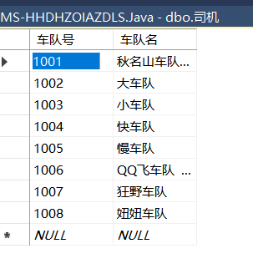

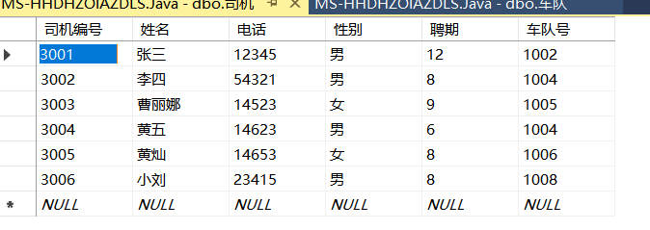

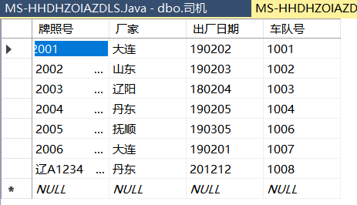

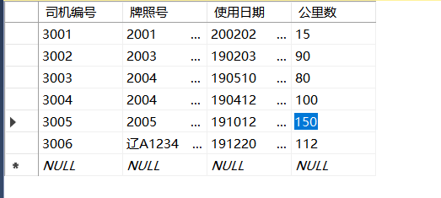

6、在上述数据库基础上完成以下查询

6.1:单表查询

1. 按出厂日期降序输出所有车辆情况

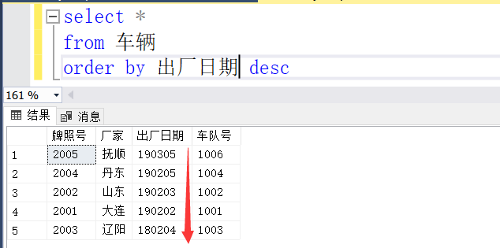

1. 查询曹丽娜的司机编号.

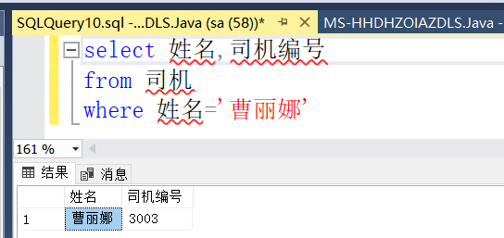

6.2:集合函数的查询.

1. 计算该公司的司机数量.

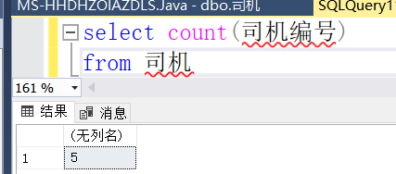

1. 查询京东物流运输队司机的平均聘期(月).

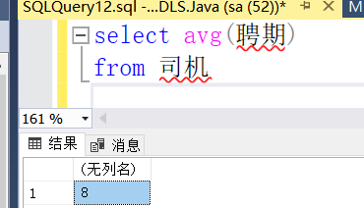

6.3:多表连接的查询.

1. 查询张三所在车队名.

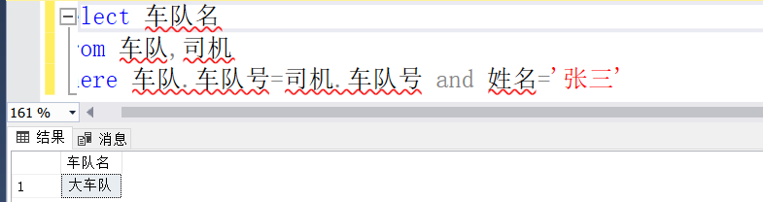

1. 查询李四的聘期.

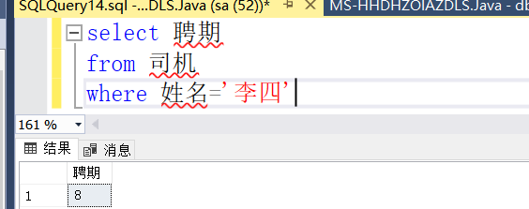

6.4:子查询.

1. 查询曹丽娜和谁在同一车队.

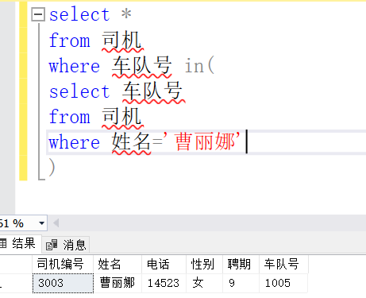

(2)查询牌照号为'辽A1234'司机的姓名和电话.

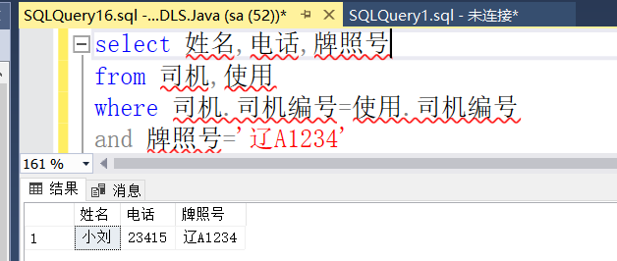

6.5: 分组查询.group by

1. 查询该公司的车辆数,并按厂家分组.

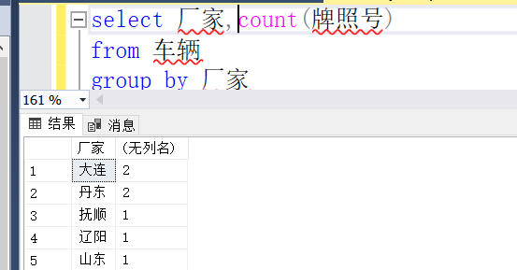

1. 查询每一个车队司机的平均聘期,并按车队名分组.

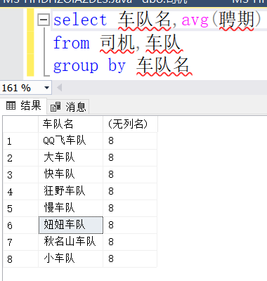

6.6:数据更新.

1. 向车队表添加所有字段的数据

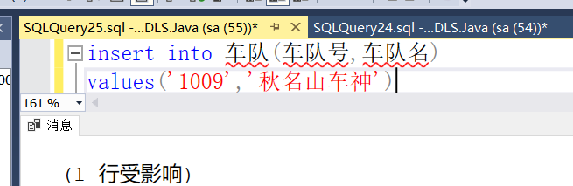

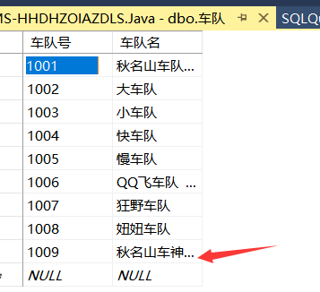

1. 向车辆表添加部分字段的数据

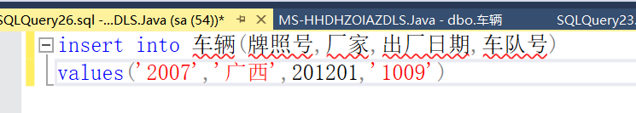

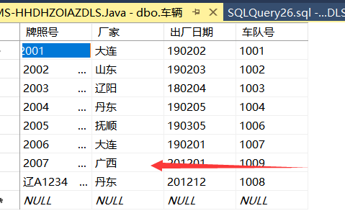

(3)更改数据

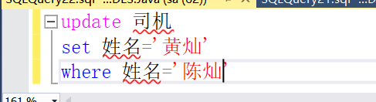

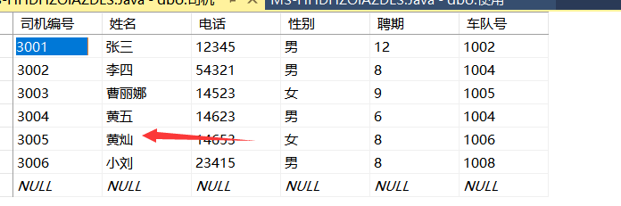

1. 删除数据

**四、实验总结**

通过本次实验你学会了哪些内容，哪些方面存在问题？